execuția bugetului general consolidat
31 MAI 2023

Execuția bugetului general consolidat în primele cinci luni ale anului 2023 s-a încheiat cu un deficit de 2,32 % din PIB, respectiv 36,91 mld lei (Anexa nr. 1 și Anexa nr. 2) datorat în principal de creșterea volumului de investiții cu 55,1% mai mult față de aceeași perioadă a anului precedent, compensarea facturilor aferente consumului de energie electrică și gaze naturale casnici și noncasnici în valoare de 4,16 mld lei, volumul mai mare de decontări de bunuri și servicii pentru medicamente, încetinirea ritmului de încasări ale veniturilor, precum și de influențele implementării etapei a doua a Programului Sprijin pentru România.

- VENITURILE BUGETULUI GENERAL CONSOLIDAT
Veniturile totale au însumat 197,54 mld lei în primele cinci luni ale anului curent, în creștere cu 10,4% față de nivelul încasat în perioada similară a anului trecut. Evoluția acestora fost influențată în principal de dinamica veniturilor din impozitul pe salarii și venit, contribuțiilor de asigurări și fondurilor europene, în timp ce încasările din accize și TVA au înregistrat un avans mai temperat (explicat printr-un efect de bază ridicat aferent anului trecut).
Încasările din impozitul pe salarii și venit au totalizat 17,63 mld lei, consemnând o creștere de 23,8% (an/an), influențată preponderent de sporul încasărilor din impozitul pe dividende (105,2%) și impozitul pe veniturile din pensii (38,6%), încasările aferente declarației unice consemnând, de asemenea, o dinamică pozitivă, de 13,2%.
Totodată, veniturile din impozitul pe salarii au înregistrat un avans de 9,4%, sub evoluția fondului de salarii din economie (14,8%). Dinamica acestei categorii de încasări a fost influențată de extinderea în sectorul agricol și industria alimentară a facilității acordate salariaților din construcții (efect negativ din scutirea de impozit pe venit din salarii, conform Legii nr. 135/2022), precum și de noile măsuri fiscale privind modificarea deducerilor personale introduse prin O.G. nr. 16/2022.
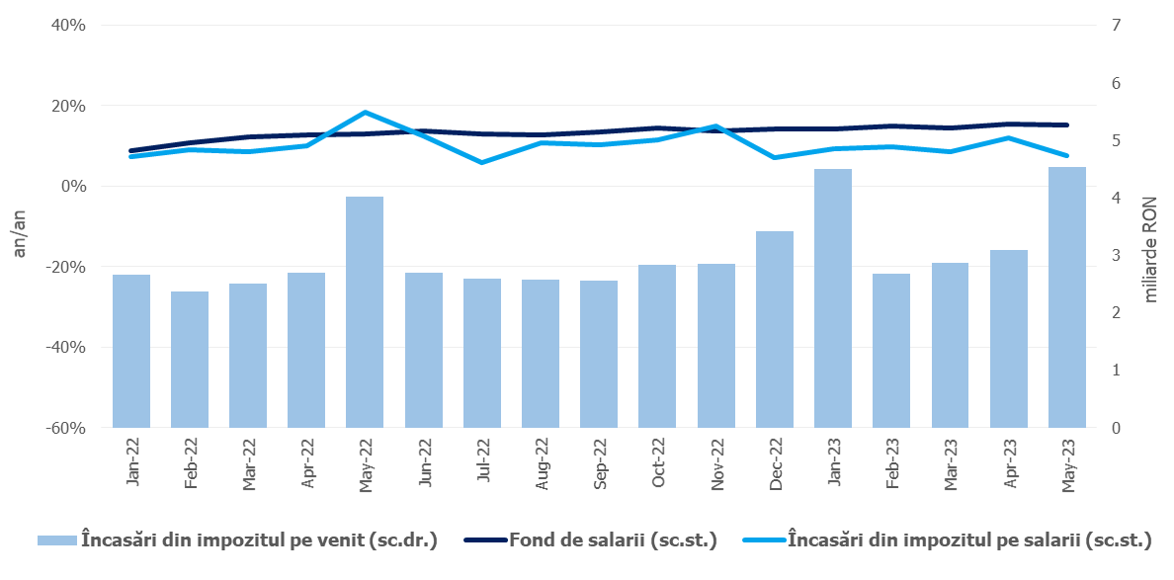
Sursa: MF, INS, calcule proprii
Fig.1 Impozitul pe venit

Contribuțiile de asigurări au înregistrat 64,79 mld lei, în creștere cu 12,5% (an/an). Ca și în cazul impozitului pe salarii, dinamica acestora s-a situat sub evoluția fondului de salarii din economie, ca efect al extinderii în sectorul agricol și industria alimentară a facilității acordate salariaților din construcții, conform Legii nr. 135/2022, precum și ca urmare a măsurii privind încetarea de la plată a CASS pentru veniturile din pensii mai mari de 4.000 lei și restituirea, începând cu 1 martie 2023, a sumei reținute cu titlul de CASS din veniturile din pensii.
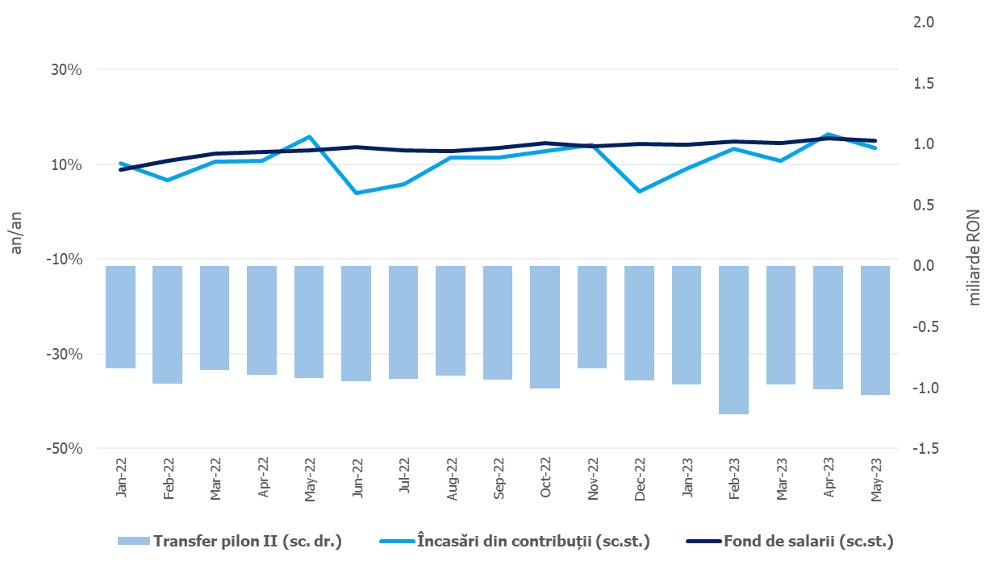
Sursa: MF, INS, calcule proprii
Fig.2. Contribuții de asigurări
Încasările din impozitul pe profit au însumat 7,32 mld lei, consemnând o creștere de 3,9% (an/an), susținută în principal de avansul încasărilor din impozitul pe profit de la agenții economici (10,2%).
Încasările nete din TVA au înregistrat 40,57 mld lei, în creștere cu 6,3% (an/an). Evoluția mai temperată a acestei categorii de venituri este explicată atât de decelerarea bazei macroeconomice, și pe fondul unui efect de bază ridicat din anul anterior, cât și de majorarea restituirilor de TVA cu 22,9%, față de nivelul rambursat în aceeași perioadă a anului trecut (11,9 mld. lei în ian-mai 2023, comparativ cu 9,7 mld lei în ian-mai 2022).
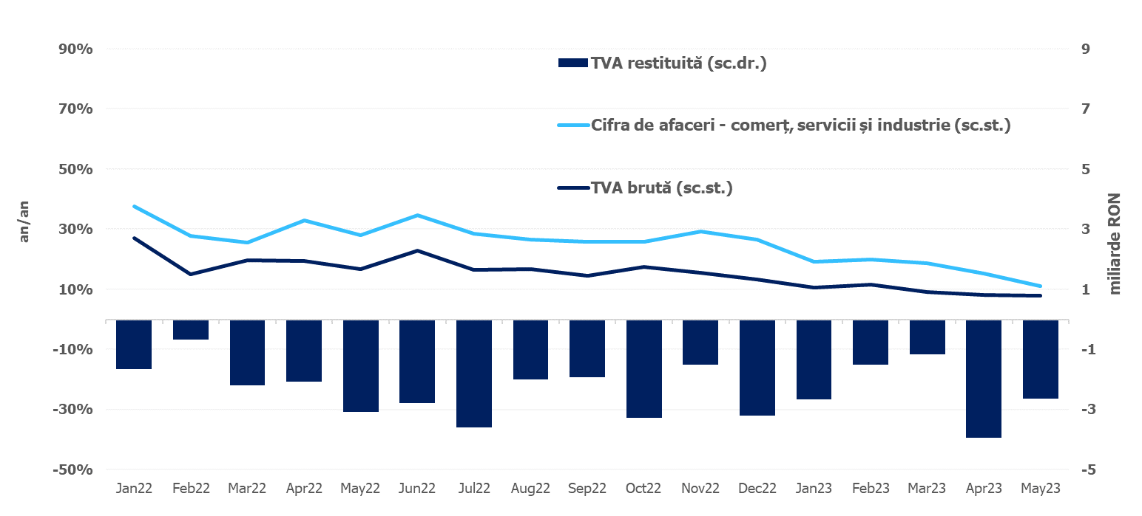
Sursa: MF, INS, calcule proprii
Fig.3 Încasările din taxa pe valoarea adăugată

Veniturile din accize au însumat 15,22 mld lei, consemnând o creștere de 8,6% (an/an), explicată de avansul accizelor pentru produsele din tutun (22,0%). În același timp, evoluția negativă a încasărilor din accizele pentru produsele energetice a continuat să se amelioreze (-3,2%), în condițiile revenirii în teritoriul pozitiv a dinamicii a acestora în lunile aprilie-mai (an/an). Evoluția lunară a încasărilor din accize prezintă în general o volatilitate mai ridicată, determinată de politica operatorilor economici de antrepozitare fiscală a produselor accizabile.
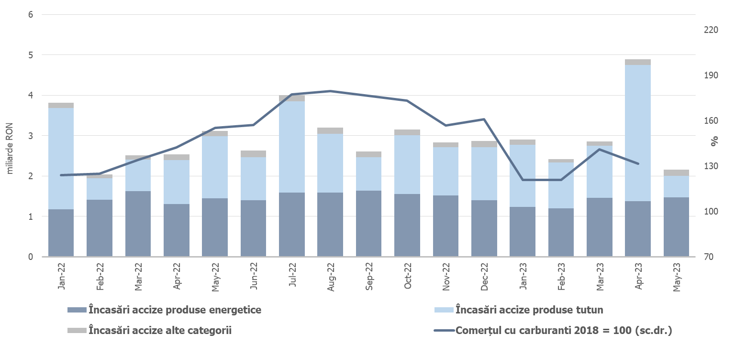
Sursa: MF, INS, calcule proprii
Fig.4 Încasările din accize

Veniturile nefiscale au însumat 14,99 mld lei, consemnând o scădere de 3,6% (an/an). Evoluția acestora a fost influențată de reducerea vărsămintelor din veniturile nete ale BNR, respectiv a încasărilor din redevențe petroliere - pe fondul descreșterii prețurilor energiei (care de altfel au impactat negativ și veniturile suplimentare din energie - cuprinse la categoria alte impozite pe bunuri și servicii). Pe de altă parte, această categorie de încasări a fost influențată ușor pozitiv de sumele din vânzarea certificatelor de emisii de gaze cu efect de seră.
Sumele rambursate de Uniunea Europeană în contul plăților efectuate și donații au totalizat 17,29 mld lei, în creștere cu 37,3% (an/an).

II. CHELTUIELILE bugetului general consolidat
Cheltuielile bugetului general consolidat în sumă de 234,45 mld lei au crescut în termeni nominali cu 17,3% comparativ cu aceeași perioadă a anului precedent. Exprimate ca procent din Produsul Intern Brut, cheltuielile pe primele cinci luni ale anului 2023 au înregistrat o creștere cu 0,5 puncte procentuale față de aceeași perioadă a anului 2022, de la 14,2% din PIB la 14,7% din PIB.

Cheltuielile de personal au însumat 52,82 mld lei, în creștere cu 9,0% comparativ cu aceeași perioadă a anului precedent. Exprimate ca pondere în PIB, cheltuielile de personal reprezintă un nivel de 3,3% din PIB, cu 0,1 puncte procentuale mai mici față de aceeași perioadă a anului precedent.
Cheltuielile cu bunuri și servicii au fost 30,23 mld lei, în creștere cu 15,4% comparativ cu aceeași perioadă a anului precedent. O creștere se reflectă la bugetele locale, respectiv 16,3% comparativ cu aceeași perioadă a anului precedent, precum și la bugetul Fondului național unic de asigurări sociale de sănătate de 17,5% pentru decontarea medicamentelor cu și fără contribuție personală și a medicamentelor utilizate în programele naționale de sănătate.
Cheltuielile cu dobânzile au fost de 14,41 mld lei. Comparativ cu aceeași perioadă a anului precedent plățile de dobânzi aferente portofoliului de datorie publică s-au majorat cu 3,49 mld lei ca urmare a prefinanțării în primele 5 luni a necesarului brut de finanțare pentru anul 2023. Astfel, dupa primele 5 luni ale anului, în contextul unui apetit crescut al mediilor investiționale interne și externe pentru titlurile de stat, este asigurat deja 57,4% din necesarul brut de finanțare pentru anul 2023.
Cheltuielile cu asistența socială au fost de 82,3 mld lei în creștere cu 11,1% comparativ cu aceeași perioadă a anului precedent. Evoluția cheltuielilor cu asistența socială a fost influențată, în principal, de majorarea de la 1 ianuarie 2023, a punctului de pensie cu 12,5%, în conformitate cu prevederile Ordonanței de urgență a Guvernului nr.168/2022 privind unele măsuri fiscal-bugetare, prorogarea unor termene, precum și pentru modificarea și completarea unor acte normative, respectiv de la 1.586 lei la 1.785 lei, a nivelului îndemnizației sociale pentru pensionari (pensia minimă) de la 1.000 lei la 1.125 lei, de acordarea unui ajutor financiar pensionarilor sistemului public de pensii, pensionarilor din sistemul pensiilor militare de stat şi beneficiarilor de drepturi prevăzute de legi cu caracter special plătite de casele teritoriale de pensii/casele de pensii sectoriale ale căror venituri lunare sunt mai mici sau egale cu 3.000 lei, precum și de acordarea celei de-a 13-a îndemnizaţii pentru persoanele cu dizabilităţi sub forma unei îndemnizaţii compensatorii.
Cheltuielile cu asistența socială au fost influențate și de plățile suportate de la bugetul de stat pentru compensarea facturilor aferente consumului de energie electrică și gaze naturale, respectiv pe primele cinci luni ale anului 2023, au fost în sumă de 1,65 mld lei, precum și de majorarea alocațiilor de stat pentru copii începând cu 1 ianuarie 2023.
Cheltuielile cu subvențiile au fost de 8,08 mld lei, în principal, această sumă reprezintă subvenții pentru transportul de călători, pentru sprijinirea producătorilor agricoli, precum și
pentru schema de compensare pentru consumul de energie electrică și gaze naturale al consumatorilor noncasnici (2,51 mld lei) care reprezintă 31,04% din total subvenții.

Alte cheltuieli au fost de 4,07 mld lei, reprezentând în principal, sume aferente titlurilor de plată emise de Autoritatea Națională pentru Restituirea Proprietăților, conform legislației în vigoare, burse pentru elevi și studenți, susținerea cultelor, alte despăgubiri civile.
Cheltuielile privind proiectele finanțate din fonduri externe nerambursabile (inclusiv subvențiile de la Uniunea Europeană aferente agriculturii) au fost de 20,11 mld lei, cu 48,9% mai mari comparativ aceeași perioadă a anului precedent.
Cheltuielile pentru investiții, care includ cheltuielile de capital, precum și cele aferente programelor de dezvoltare finanțate din surse interne și externe, au fost în valoare de 25,51 mld lei, în creștere cu 55,1% comparativ cu aceeași perioadă a anului precedent când au fost în valoare de 16,45 mld lei. De asemenea, se observă o creștere a ponderii investițiilor finanțate din fonduri externe nerambursabile postaderare, acestea reprezentând 59,8% din totalul cheltuielilor pentru investiții.
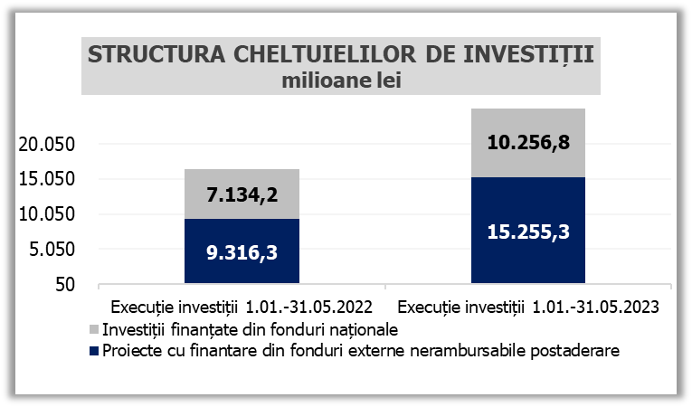
Sursa: MF Fig. 5 Structura cheltuielilor de investiții

pe seama creșterii semnificative a dividendelor distribuite în baza situațiilor financiare interimare întocmite în cursul anului 2022, cu reținerea cotei de impozit de 5%.
include majorarea punctului de pensie cu 12,5% (de la 1586 lei la 1785 lei) începând cu 1 ianuarie 2023.
Evoluția fondului de salarii din economie reflectă dinamicile câștigului salarial mediu brut (13,2%) și a efectivului de salariați (1,4%) înregistrate în dec22-apr23 comparativ cu dec21-apr22.
în baza Deciziei CCR nr.650/15.12.2022 privind neconstituționalitatea dispozițiilor O.U.G. nr.130/2021.
din aplicarea prevederilor O.U.G. nr.4/2023 privind stabilirea unor măsuri de restituire a unor contribuții de asigurări sociale de sănătate.
Veniturile nete din TVA reprezintă diferența dintre TVA colectată sau brută și restituirile de TVA.

